前情回顾：

1，HTTPserver

2，IO模型

阻塞IO ：默认的IO形态，效率低

非阻塞IO

非阻塞IO

非阻塞模式：使IO不在进行条件阻塞

超时检测：等待一定的事件后不在阻塞

3，IO多路复用

···select

···poll

目的：当层序中有多个IO事件时提高的运行效率

方法：同时监控多个IO，当哪个IO可以操作则处理相应的IO事件。

代码接口：select poll epoll

epoll方法：

使用方法：基本 与poll方法相同

*将生产对象poll（）改为epoll()

*将所有poll对象事件改为epoll()对象事件

区别：

epoll的效率要比poll和select高

epoll的事件触发方式更多

本地套接字

b(块设备文件) c（字符设备文件） d（目录）-（普通文件）

l（链接） s（套接字） p（管道）

作用：用于本地不同的程序间进行通信

创建流程

1. 创建本地套接字

sockfd = socket(AF_UNIX,SOCK_STREAM)

1. 绑定本地套接字文件

*选定文件位置和名称

*sockfd.bind(path)

3、监听listen（）

4、消息收发，recv send

cookie（）

import os

os.path.exists(path)

功能 ： 判断一个文件是否存在

参数：目标文件

返回值：存在返回T否则F

os.remove() os.unlink()

功能：删除一个文件

参数：目标文件

**多任务编程**

意义：充分利用计算机的资源提高程序的运行效率

定义：通过应用程序利用计算机的多个核心达到同时执行多个任务的目的，一次提高计算机运行效率

实施方案：多进程，多线程

并行：多个计算机核心在同时处理多个任务，这是多个任务间是并行关系。

并发：同时处理多个任务，但是内核在多个任务间不断地切换，达到好像都在处理运行的效果。但实际一个时间点内核只能处理其中一个任务。

进程（process）

定义：程序在计算机中一次运行过程。

程序： 是一个可执行的文件，是静态的，占有磁盘磁盘空间，不占有计算机的运行资源。

进程： 进程是一个动态过程的描述，占有计算机的资源，有一定的生命周期。

**\*同一个程序的不同运行过程是不同的进程，占用资源的生命周期都不一样。**

进程的创建流程

1. 用户空间通过运行程序或者调用接口发起创建进程
2. 操作系统接受用户请求，开始创建进程
3. 操作系统分配计算机资源，确定进程状态，开辟进程空间等工作
4. 操作系统将创建好的进程提供给应用程序使用

CPU时间片

如果一个进程占有计算机核心，我们称为该进程占有计算机CPU时间片

*多个任务之间是争夺CPU的关系

*谁占有CPU最终是操作系统决定

PCB（进程控制块）

在内存中开辟的一块空间，用来记录进程的信息。

*进程控制块是操作系统查找识别进程的标志。

进程信息 ps -aux

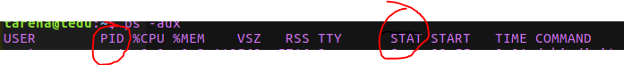

PID(process ID):在操作系统中每个进程都有一个唯一的ID号用来区别与其他进程，ID号有操作系统自动分配，是一个大于0的整数。

父子进程：

在系统中除了初始化进程，每一个进程都有一个父进程，可能有0个或者多个子进程。由此形成父子进程关系。

查看进程树：pstree

查看父进程PID：ps –ajx

进程状态：

三态：

* 运行态：进程占有CPU处于运行状态
* 就绪态：进程具备执行条件，等待系统分配资源
* 等待态：进程展示不具备执行条件，阻塞等待满足条件后在执行

五态：）（三态基础上增加了新建态，终止态）

*新建态：创建一个新的进程，获取资源的过程

* 终止态：进程执行结束，资源释放回收的过程

ps –aux ----> STAT

S 等待态（可中断等待）

D 等待态 （不可中断的等待）

T 等待态（暂停状态）

R 运行态（包含就绪态）

Z 僵尸进程 （）

<高优先级进程

N优先级较低

l 有子进程的

s 会话组组长

+ 前台进程（正在终端运行，我们可以在交互的进程）

进程优先级

作用：决定了一个进程的执行权限和占有资源的优先程度

查看进程优先级 top 动态查看系统中的进程信息，用<>翻页

取值范围 -20~19 -20优先级最高

使用指定的优先级运行程序

nice ： 指定运行的优先级

e.g nice -9./while.py 以优先级9运行

nice --9./while.py 以优先级9运行

**进程特征**

1. 进程之间运行互不影响 各自独立运行。
2. 进程是操作系统资源分配的最小单位
3. 每一个进程空间独立，各自占有一定的虚拟内存

要求：

1. 什么是进程，进程和程序的区别
2. 了解进程特征
3. 清楚进程每种状态，以及状态之间的转换关系

多进程编程

import os

pid = os.fork()

功能：创建新的进程

参数：无

返回值：pid 失败返回一个负数

成功：在原有进程中返回新的进程的PID号

在新的进程中返回0

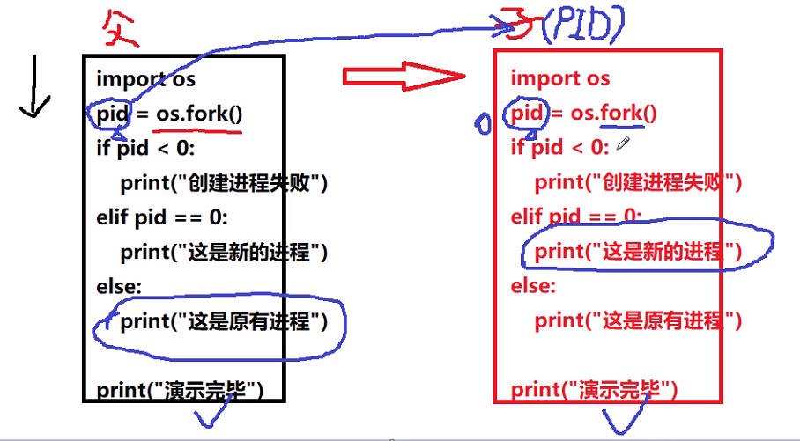

* 子进程会复制父进程的全部代码段，包括fork之前产生的内存空间
* 子进程从fork的下一句开始执行，与父进程互不干扰
* 父子进程的执行顺序是不一定的，父子进程共用一个终端显示
* 父子进程通常会根据fork返回值的差异选择执行不同的代码。所以if结果几乎是fork的固定搭配。
* 父子进程空间独立，操作的都是本空间的内容，互不影响
* 子进程也有自己的特性，拥有pid号，PCB命令级等



进程相关函数

获取进程PID

os.getpid()

功能：获取当前进程的进程号

返回值：返回进程号

os.getppid()

功能：获取当前进程父进程的pid号

返回值：返回进程号

os_exit(status)

功能：进程退出

参数：进程的退出状态。

sys.exit([status])

功能：进程退出

参数：数字表示退出状态，不写默认为0字符串，表示退出时打印内容。

*sys.exit(可以通过捕获SystemExit异常阻止退出)

孤儿进程：父进程先于子进程退出，此时子进程就称为孤儿进程。

*孤儿进程会被操作系统指定的进程收养，系统进程就成为孤儿进程的新的父进程。

僵尸进程：子进程先于父进程退出，但是父进程没有处理子进程的退出状态，此时子进程就会成为僵尸进程。

*僵尸进程会存留少量PCB信息在内存，大量的僵尸进程会消耗系统资源，应该避免僵尸进程的产生。

作业：

写一个聊天室：

1. 进入聊天室需要输入姓名：姓名不能重复
2. 有人进入 聊天室会向其他人发送通知，xxx进入了聊天室
3. 一个人发送消息，其他人会收到通知

xxx说：xxxxxxxxxxx

1. 某人退出了聊天室，其他人也会收到通知

xxx退出了聊天室

